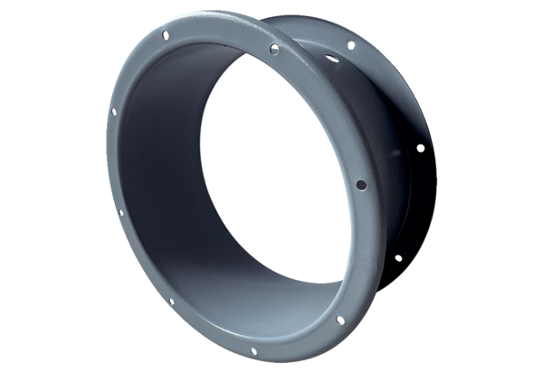Удлинение корпуса GVI 71Комплект поставки: 1 штукАссортимент: C
Номер артикула: 0073.0201Изготовитель: MAICO

